有关IT行业薪酬变化的数据分析文章

**顾明泽**

大连理工大学软件学院 辽宁 大连 116600

**摘 要** 随着上世纪第三次科技革命如火如荼地展开，人类迈入了科学技术高速进步的信息时代。IT行业作为发展空间大，人才需求量多，薪资水平高的朝阳产业，愈发受到广大从业者的青睐。作为顺应时代潮流的新兴产业，IT行业的基础工资相较于其他行业十分可观。而IT行业内部由于技术、领域、岗位、难度的不同，薪酬水平也呈现参差不齐的情况。本文通过充分的调研，综合当下IT行业发展情况，并利用网上有关IT行业应届毕业生、社会从业者等IT工作者的薪资变化的数据和图表进行分析论证，得出IT行业薪资水平相对于传统行业保持遥遥领先，并且总体变化趋势呈稳步攀升的结论。

**关键词** 信息时代；IT行业；IT工作者；薪酬水平；变化趋势

引 言

这几年，互联网经济飞速发展，IT行业成为了就业大热，毕竟IT行业人才的普遍薪酬遥遥领先于其他传统行业。IT行业是知识密集型的产业。IT企业的高科技含量与高速发展不仅造成了对人才的高要求，也形成了高薪酬水平的行业现状。因此，IT薪酬水平是IT行业的重要内容。【1】为了更好地研究IT领域的薪资变化趋势，本文通过查阅网络上官方发布的数据资料，深度剖析IT行业薪酬水平内在因素，针对数据给出调研分析结果，以此预测IT行业薪酬发展和变化的趋势。为在IT行业从业者或即将进入IT行业的工作者给出有价值的数据分析参考。

1. 薪酬水平总体趋势向好

我国IT行业经历了三十余年的发展，尤其是在2001年我国加入WTO（世界贸易组织）后，为了适应国际经济发展趋势，国家加快转变传统经济结构，大力扶持信息技术产业发展。现如今，我国初步形成了较为完善的IT产业链，IT行业也具有一定的规模和竞争力，为我国的国民经济水平发展作出了巨大的贡献。【2】因此，IT行业的总体经济效应以及走势长期向好（见图1）。显而易见，在良好的发展坏境下，IT

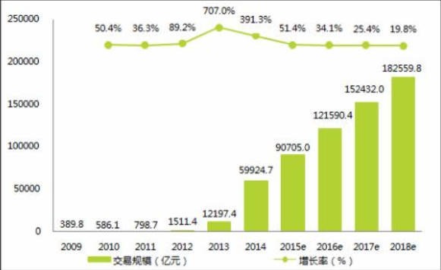行业的薪酬水平自然较高。通过国家统计局发布的平均收入数据，也不难看出IT行业高收入的特征。与此同时，随着IT行业的蓬勃发展，行业内部对IT领域人才需求量的不断增多，IT行业的薪酬水平仍在稳步攀升。根据工信部运行监测协调局于去年年末公布的数据来看，IT薪酬总额增速平缓。

图1 中国IT行业总体规模经济走势 去年1－11月，我国软件业

从业平均人数698万人，同比增长1.9%；从业人员工资总额同比增长5.5%，增速较1－10月回落0.3个百分点。因此，从总体来看，IT行业的发展趋势强劲，薪酬水平以一定的增长率稳步提升。

1. 不同领域对IT薪酬变化的影响

据官方数据统计，前年IT行业平均薪酬为每年16.68万人民币，相对于传统行业8.52万人民币的年薪具有较大优势。但IT行业规模庞大，内部岗位划分纷杂，而不不同岗位的薪酬水平也存在明显的差异。目前IT行业主要包括了后端开发、运维、软件测试、运营、UI设计、WEB前端等不同岗位。

举例说明，例如开发岗位，即我们俗称的程序员，是一个通过编写代码实现用户的想法并变成可操作的产品，对于技术能力以及年龄、精力等要求较高的IT岗位。在IT行业内部薪酬水平相对其他岗位较高，随着工作时间的加长，收入也会随之增长。综上，开发岗位在IT行业中薪酬水平较高，并且稳步攀升，符合IT行业薪酬水平总体趋势的特点。而相较于收入水平稳定，变化趋势稳步攀升的开发岗位而言，市场/销售岗位则需要根据业绩评定收入水平。因此，该岗位的薪酬变化水平受到销售业绩影响，浮动相对较大并不稳定，但基础工资仍然可观【3】。值得一提的是，任何行业任何岗位，永远是站在上游的位置获得的收入最高。比如IT岗位中的架构师便是凤毛麟角相对于普通的“码农”便算是凤毛麟角般的存在，其薪酬水平和上升空间自然也处于行业顶尖的位置。而IT行业的不同领域中根据能力、资历等因素仍可以进行细分，比如软件测试师包括初级、中级、高级等类别，其薪酬也不尽相同（见图2）。

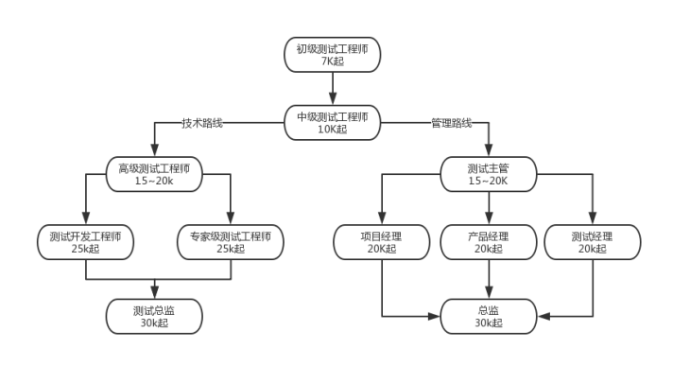

图2 软件测试工程师薪资变化

因此，IT行业中不同职业领域对薪酬待遇和变化水平也具有较大影响。本质上来说，岗位差异对薪酬变化的影响归根究底是不同能力水平差异的体现，这符合市场经济下职业经济收入的运行规律。

1. 不同地域对IT薪酬变化的影响

IT行业是资本、人才密集型产业，因此发展具有地域性的特点。很多著名的大型IT企业多集中于各个区域的中心城市，比如北京、深圳、上海、杭州等地的IT产业尤其发达，故行业薪酬水平相较于其他地区处于高收入水平，并以较高的增长率持续上升，成为IT行业从业者的就业首选地域。

我国IT产业市场大致划分为华东、华南、华中、东北、西南和西北六大区域，而各大区域的IT产业体量和发展状况也不尽相同【4】（见图3）。对于北上广深这四个中国最发达的城市来说，其IT产业体量遥遥领先其他地域，产业结构完善，人才需求量大，薪酬和福利待遇水平都处于行业顶尖水平，是广大毕业生和IT行业从业者就业的不二之选。华东和华南地区是IT产业最密集的地域，比如华东地区以上海为核心的城市群，包括杭州、南京、苏州等地，IT行业的薪酬水平变化都符合以上特征。同时，以大连、成都此类城市为IT产业发展核心城市的薪酬水平变化也符合以上特点。而相对于IT产业已经成熟的地区，西部、东北等地区的IT产业则仍处于发展阶段，其规模较小，因此薪酬水平也较低，但收入增速较快，具有相当大的发展空间【5】。

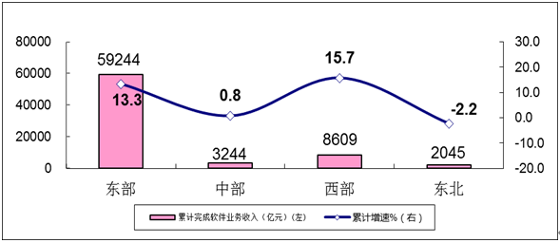

图3 2020年IT业分地区收入增长情况

结 论

综上，虽然不同领域、不同地域以及文章未详细提到的其他因素可能会对IT行业薪酬水平发展造成一定影响。但由于IT行业的高速发展，以及广泛应用于各个领域的特征，在良好的环境下IT产业薪酬会长期处于较高的位置，并以一定的增长率稳步攀升。

参考文献

[1]王秋红，陈幼明.IT企业如何进行有效的薪酬制度设计[J].社科纵横，2003，018(002):30-31.

[2]曹燕山.通信发展战略与业务管理创新学术研讨会论文集[M].承德:中国网通承德市分公司，2005:85-88

[3]北大青鸟计算机学院.互联网行业不同岗位的薪资大概水平怎么样[DB/CD].北大青鸟计算机学院,2018-10-08.

[4]克林克林.中国五大区域IT渠道区域市场分析[J].IT渠道状态，2011，017(007):20-21.

[5]工信部运行监测协调局. 2020年1～11月软件业经济运行情况[OB/OL].北京:工业和信息化部,2020-12-24.